Игнатьева Галина Николаевна,
учитель начальных классов
МОАУ СОШ с УИОП № 47 города Кирова

Формирование словарного запаса младших школьников
на уроках русского языка с учетом канала восприятия информации

В последнее время наши дети все больше увлечены компьютерными играми, телепрограммами, в семье отсутствует полноценное общение. Всё это ведёт к резкому обеднению словарного запаса и к снижению коммуникативных качеств учеников. А как важно, чтобы речь ребенка была хорошо развита. Без неё нет успехов в учении, нет настоящего общения между сверстниками. Развитием речи учащихся важно заниматься постоянно и целенаправленно, можно планировать на каждый урок. Проблема речевого развития школьников является одной из самых актуальных в современном образовании.
Ведущей идеей моей методической системы является оптимизация учебно-воспитательного процесса, поиск творческих приёмов развития речи учащихся, создания на уроке благоприятной психологической атмосферы. Чтобы процесс обучения был интересным, увлекающим и развивающим, работа строится на принципах научности, наглядности, мини – макса, учета возрастных и психологических особенностей детей (опора на их ведущие каналы восприятия информации), педагогики сотрудничества.
Целью данной работы явилось:
создание условий для качественного освоения учащимися первоначальных знаний о лексике, фонетике, грамматике русского языка; овладение элементарными способами анализа изучаемых явлений языка;
воспитание эмоционально-ценностного отношения к родному языку, чувства сопричастности к сохранению его уникальности и чистоты; пробуждение познавательного интереса к родному слову, стремления совершенствовать свою речь;
развитие речи, мышления, воображения школьников, способности выбирать средства языка в соответствии с условиями общения, развитие интуиции и «чувства языка», определение точного смысла высказывания предъявляемого в устной и письменной форме.
Изучив уровень интеллектуальных способностей своих учеников, причины того, почему хорошо развитый ребёнок испытывает трудности в обучении, я поставила перед собой следующие задачи: определение наиболее эффективных путей речевого развития детей на уроках русского языка, использование системы развивающих упражнений для расширения словарного запаса учащихся с учетом их типов восприятия, формирование способности перевода информации из одной системы восприятия, обработки и хранения информации в другую.
Особенности содержания. Уже давно научно обосновано, что в зависимости от преобладающей роли того или иного органа чувств различают зрительное, слуховое, кинестетическое восприятие информации. Ребенок обладает высокой способностью к обучению, если у него развиты зрительная, слуховая и кинестетическая системы восприятия и возможен перевод из одной системы в другую. Как правило, младший школьник опирается на одну из трёх, ведущих систем восприятия (модальность), что и порождает многие трудности при освоении школьной программы. Непосредственно это речевые нарушения и ограниченность словарного запаса.
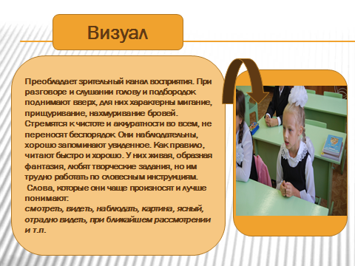

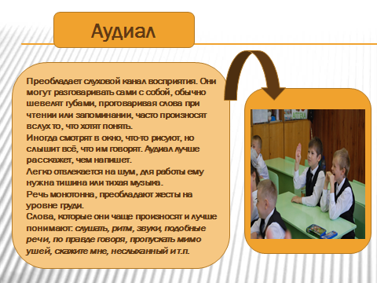

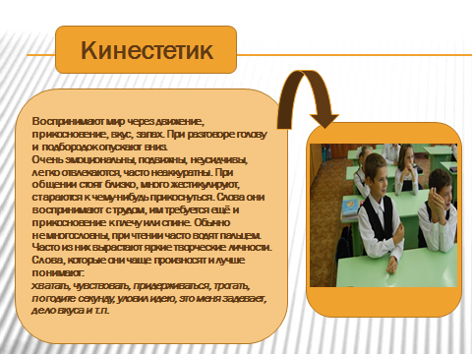

Речевые нарушения и ограниченность словарного запаса - одна из причин низкой успеваемости учащихся. Речь человека тесно связана с его вниманием и памятью, образным мышлением, восприятием. Если у ребенка развиты зрительная, слуховая и кинестетическая системы восприятия и возможен перевод из одной системы в другую, то такой ребенок обладает высокой способностью к обучению.
Фундаментом развития связной речи учащихся является их словарный запас. Работа по формированию словарного запаса детей проходит более успешно, если при этом учитывать их ведущие каналы восприятия, систематически работать над развитием сопутствующих каналов восприятия информации и формировать способности перевода информации в другие системы. Люди, общающиеся в одной модальности, понимают друг друга с полуслова. Поэтому иногда достаточно просто перейти на модальность ребёнка, чтобы он понял нас, а мы поняли его, т.е. достичь взаимопонимания. Естественно, в своей работе необходимо учитывать и опираться на все три типа восприятия, чтобы до каждого ребёнка (будь то визуал, аудиал или кинестетик) донести учебный материал. Данная работа строится в четыре этапа:
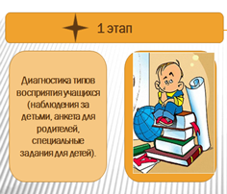 | 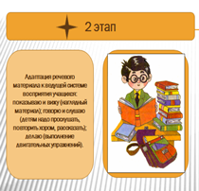
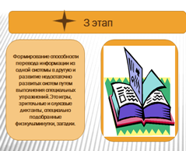 | 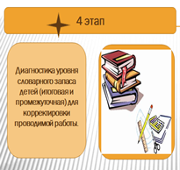

Методы обучения: В начальной школе основными всё – таки являются объяснительно – иллюстративный и репродуктивный. К их достоинствам следует отнести развитие механической и частично – логической памяти, наглядно – образного мышления, эмоций, воли, зрительного и слухового восприятия, а также воспитание различных привычек и качеств личности, необходимых для жизни различных умений и навыков. Использую элементы других методов. Частично – поисковый: для выбора способов решения учебной проблемы, когда важное значение приобретает речевая форма деятельности, свободное общение учащихся. Проблемное изложение необходимо для подготовки учащихся к психологической адаптации в противоречивых ситуациях, при самостоятельном формулировании гипотезы. Оно эффективно для изучения процессов и явлений в их развитии.
Исследовательский метод в последнее время выходит на первый план. Это творческие работы учащихся (сочинения, проекты, доклады на научно – практических конференциях). Использую для развития самостоятельности в выборе и решении проблем.
Проекты учащиеся выполняют как по предметам, так и во внеклассной работе.
Программированный, эвристический, моделирующий использую при создании условий для творчества учащихся.
Чтобы обеспечить высокое качество организации образовательного процесса, я использую проблемно – диалогическую технологию, проектную, технологию проблемного обучения и проектной деятельности, игровые и здороьесберегающие технологии.
В зависимости от цели урока и условий его проведения я использую различные формы организации учебной деятельности. Фронтальные помогают при контроле знаний, при объяснении нового материала, на этапах закрепления, чтобы не было тиражирования ошибок, при проведении письменных работ, когда нужно охватить весь класс. Они способствуют взаимопомощи, формированию устойчивых познавательных интересов.
При включении элементов проектной деятельности, при проблемном обучении, при формировании умения делить роли, когда требуется взаимопомощь и коллективная ответственность за результат учащиеся работают в группе.
Работа в паре помогает учить других тому, что знаешь и изучаешь сам, деятельность каждого члена коллектива общеполезна. Индивидуальные использую на всех типах занятия, т.к. каждый должен нести ответственность за свой результат.
Результатом деятельности данной методической системы является:
-Высокий уровень обученности школьников, который характеризуется постоянной 100% успеваемостью, и удельным весом обучающихся на «4» и «5» от 83% до 100%.
- Высокая мотивация обучения при росте социального мотива (учиться жизненно необходимо), а также познавательного.
- активное и нарастающее участие детей в олимпиадах и конкурсах, интеллектуальных марафонах.
- активизация и результативность участия детей в исследовательской деятельности.
В результате такой работы появляется интерес к урокам русского языка, расширяется словарный запас учащихся, улучшается их устная и письменная речь. Увеличивается количество детей, одинаково хорошо воспринимающих разные виды информации, у них повышается способность к обучению.
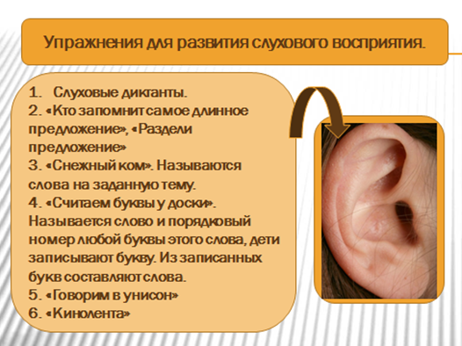 | 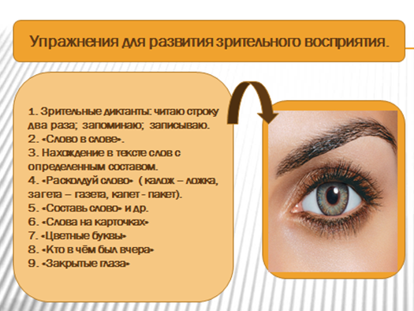 | 

